Защита взрослых

**Чего ожидать**





Руководство для взрослых в возрасте 18 лет и старше, нуждающихся в уходе и поддержке, а также для лиц, осуществляющих уход за ними

|  |
| --- |
| Ваше основное контактное лицо в процессе обеспечения безопасности: |

|  |
| --- |
| С ними можно связаться по следующим телефонам: Телефон:  Электронная почта:  Телефон экстренной помощи:  Телефон в нерабочее время: |

# Почему вам дали эту брошюру

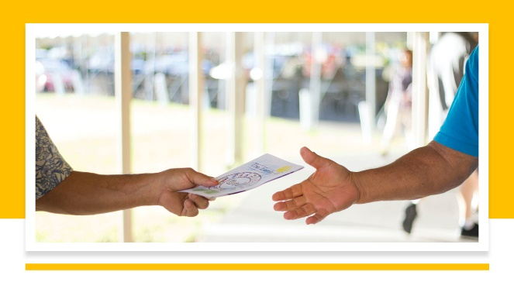Были некоторые опасения по поводу вашей безопасности и благополучия, и мы хотели бы помочь вам оставаться в безопасности. Эта поддержка называется защитой. Если вы ухаживаете за больными, вам выдали эту брошюру, поскольку вы опасаетесь за безопасность и благополучие человека, о котором вы заботитесь.

Каждый имеет право жить без вреда и пренебрежения.

Нам могут сказать, что человек подвергается травмам или жестокому обращению. Когда возникают опасения, мы пытаемся выяснить, что произошло.

|  |
| --- |
| На данный момент нас беспокоят: |

# Чего ожидать: защита взрослых



* Мы поговорим с вами или попросим другие агентства рассказать вам о том, как вы хотите оставаться в безопасности.
* Вместе с вами и/или вашим представителем мы разработаем план обеспечения вашей безопасности.
* В этом плане могут участвовать разные организации, и у них будут задачи, которые они должны выполнить вместе с вами или для вас.
* Вас могут пригласить на совещание по охране труда, где вы и все специалисты, которые могут оказать вам поддержку, сможете помочь.
* Если вам трудно принимать решения или разбираться в информации о процессе обеспечения безопасности, мы будем работать с вами в ваших интересах там, где это необходимо.
* По завершении процесса обеспечения безопасности мы хотели бы узнать, как, по вашему мнению, все прошло.
* На протяжении всего процесса защиты ваше благополучие, безопасность и права являются нашим приоритетом.

|  |
| --- |
| Организации, которые могут помочь вам в обеспечении безопасности: |

# Ваши мнения/взгляды опекуна



Пожалуйста, запишите здесь свои просмотры. Если вы ухаживаете за вами, помогите своему лицу заполнить этот раздел формы, а если он не может заполнить его, вы можете заполнить его от его имени.

При желании вы можете поделиться этой информацией со своим основным контактным лицом.

Вы можете записать:

* Ваше мнение о выявленных рисках
* Что бы вы хотели сделать в будущем, чтобы обеспечить себе безопасность
* Как вы думаете, что местные агентства могут сделать, чтобы поддержать вас
* Все остальное, что, по вашему мнению, агентствам следует знать

|  |
| --- |
| Напишите здесь свое мнение (если вы ухаживаете за больными, пожалуйста, укажите это ниже): |

# Ваша информация



Мы надеемся, что вам будет предоставлена информация понятным для вас способом.

Вы будете знать, что происходит, и ваше мнение будет учтено.

Вы можете попросить кого-нибудь поддержать вас. Адвокат может помочь вам сказать то, что вы хотите сказать. Они могут помочь другим людям прислушаться к вашим взглядам.

* В Дербишире независимую адвокатскую поддержку оказывает компания [Cloverleaf Advocacy, телефон 01924 454875](https://cloverleaf-advocacy.co.uk/areas/derbyshire)
* [В Дерби-Сити независимую адвокатскую поддержку оказывает компания One Advocacy по телефону 01332 228748](https://www.citizensadvicemidmercia.org.uk/advocacy/)

Возможно, потребуется передать вашу информацию другим лицам, в том числе специалистам Национальной службы здравоохранения или полиции. Мы будем передавать информацию только в случае необходимости и в соответствии с уведомлениями о [конфиденциальности Совета графства Дербишир и уведомлениями о конфиденциальности](https://www.derbyshire.gov.uk/council/gdpr/privacy-notices/privacy-notices.aspx) [городского совета Дерби](https://www.derby.gov.uk/site-info/privacy-notices/about/).

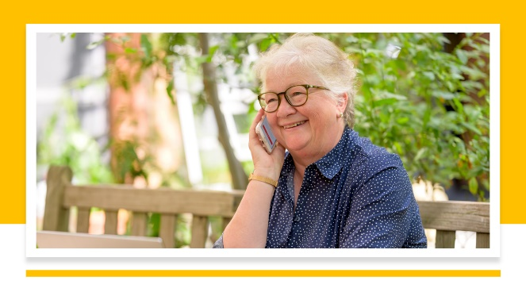

# Другие контакты

* [Полиция](https://www.derbyshire.police.uk/) — по телефону экстренной помощи 999; по неэкстренному телефону 101
* [Позвоните в Дербишир](https://www.derbyshire.gov.uk/council/contact-us/call-derbyshire/call-derbyshire.aspx) — 01629 533190
* Веб-сайт [Совета по защите взрослых Дербишира, веб-сайт по уходу за взрослыми](https://www.derbyshiresab.org.uk/home.aspx) в [Дербишире, веб-сайт или телефон 01332 640777](https://www.derby.gov.uk/site-info/privacy-notices/about/)
* [Межведомственный центр безопасности городского совета Дерби (MASH)](https://www.derby.gov.uk/health-and-social-care/safeguarding-adults-at-risk/safeguarding-vulnerable-adults/#page-6) — телефон 01332 642855, факс 01332 643299
* [Эйдж, Великобритания, Дерби и Дербишир — телефон 01773 766922](https://www.ageuk.org.uk/derbyandderbyshire/)
* Дерби «[Общественные действия](https://www.communityactionderby.org.uk/)» — телефон 01332 346266
* [CVS (Общественная добровольная поддержка) — Амбер-Вэлли — телефон 01773 512076](https://avcvs.org/)
* [CVS (Общественная добровольная поддержка) — Болсовер-Бассетлоу — телефон 01246 605075 (Болсовер) или 07923 256 973 (Бассетло](https://www.bcvs.org.uk/))
* [CVS (Общественная добровольная поддержка) — ссылки в Честерфилде и Северном Дербишире — телефон 01246 274844, электронная почта linkscvs@btconnect.com](mailto:linkscvs@btconnect.com)
* [CVS (Общественная](https://www.ddcvs.org.uk/) добровольная поддержка) — Дербишир Дейлс — телефон 01629 812154
* [CVS (Общественная](https://www.erewashvoluntaryaction.org.uk/) добровольная поддержка) — Эреош — телефон 01159 466740
* [CVS (добровольная поддержка сообщества) — High Peak — телефон 01663 735350](https://highpeakcvs.org.uk/)
* [CVS (добровольная поддержка сообщества) — Южный Дербишир — телефон 01283 219761](https://www.sdcvs.org.uk/)
* [Служба реабилитации наркоманов и алкоголиков в Дерби](https://derbydrugandalcohol.nhs.uk/) — телефон 0300 790 0265
* Ассоциация [опекунов Дербишира](https://derbyshirecarers.co.uk/) — телефон 01773 833 833
* Телефон доверия по вопросам домашнего насилия в Дербишире — это специализированная горячая линия для всех жертв домашнего насилия — телефон 0800 019 8668, текстовое сообщение 07534 617 252
* ЛГБТ+ в Дербишире оказывает специализированную поддержку ЛГБТ в [Дербишире](https://www.derbyshirelgbt.org.uk/) — телефон 01332 207704
* [Партнерство по восстановлению](https://www.derbyshirehealthcareft.nhs.uk/services/drugs-and-alcohol-support/derbyshire-recovery-partnership) Дербишира (наркотики и/или алкоголь)
* Служба помощи жертвам Дербишира — телефон 0808 612 6505
* Телефон [доверия по вопросам современного рабства](https://www.modernslaveryhelpline.org/) — телефон 0800 0121 700
* [Национальная горячая линия по вопросам бытового насилия](https://www.nationaldahelpline.org.uk/) ([убежище](https://refuge.org.uk/?gclid=EAIaIQobChMIp9mUtNeZ_QIVC-vtCh1NjQiNEAAYASAAEgJjpvD_BwE) и [помощь женщинам) —](https://www.womensaid.org.uk/) телефон 0808 2000 247
* [Кризис, связанный с изнасилованием](https://rapecrisis.org.uk/) — телефон 0808 802 9999
* [SAIL (линия по вопросам сексуального насилия и инцеста)](https://www.sailderbyshire.org.uk/) — телефон 0800 028 2678, текстовое сообщение 07522 561397
* [Самаритяне](https://www.samaritans.org/how-we-can-help/contact-samaritan/?utm_source=google&utm_medium=organic&utm_campaign=onebox) — телефон 116 123
* [Остановите ненависть к Великобритании](https://www.stophateuk.org/) — телефон 0800 138 1625
* [SV2](https://www.sv2.org.uk/help-support/) оказывает поддержку жертвам сексуального насилия — телефон 01773 746115
* [Служба поддержки жертв в Великобритании](https://www.victimsupport.org.uk/help-and-support/?gclid=EAIaIQobChMIiP3RpdiZ_QIVzO3tCh2zugs7EAAYASAAEgIhSPD_BwE) — телефон 08 08 16 89 111







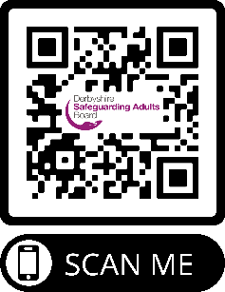

Для использования QR-кодов

1. Откройте приложение «Камера».
2. Выберите заднюю камеру в режиме «Фото».
3. Отцентрируйте QR-код, который хотите отсканировать, на экране и удерживайте телефон в неподвижном положении в течение нескольких секунд.
4. Нажмите на появившееся уведомление, чтобы открыть ссылку (для этого необходимо подключение к Интернету).

[www.derbysab.org.uk www.derbyshiresab.org.uk](http://www.derbysab.org.uk)

[[Если вы хотите получить эту брошюру на другом языке или в другом формате, отправьте электронное письмо по адресу DerbyshireSAB@derbyshire.gov.uk для жителей Дербишира и DSAB@derby.gov.uk для жителей Дерби-Сити.](mailto:DSAB@derby.gov.uk)](mailto:DerbyshireSAB@derbyshire.gov.uk)